**TRƯỜNG ĐẠI HỌC VINH**

**VIỆN KỸ THUẬT VÀ CÔNG NGHỆ**



**ĐỒ ÁN HỌC PHẦN**

**THỰC TẬP CHUYÊN NGÀNH**

**XÂY DỰNG WEBSITE TIN TỨC**

|  |  |
| --- | --- |
| **GVHD:** | **TS. Đặng Hồng Lĩnh** |
| **SVTH:**  **MSV:** |  |
|  |  |

**Nghệ An – 1/202****4**

**MỤC MỤC**

LỜI CAM ĐOAN 3

DANH MỤC TỪ VIẾT TẮT 4

DANH MỤC HÌNH ẢNH 5

DANH MỤC BẢNG BIỂU 7

LỜI CẢM ƠN 8

MỞ ĐẦU 9

**1. Lý do chọn đề tài 9**

**2. Mục đích thực hiện 9**

**3. Nội dung thực hiện 10**

CHƯƠNG 1. MÔ TẢ BÀI TOÁN TIN TỨC 12

**1.1. Tính khả thi của đề tài 12**

**1.2. Lập kế hoạch dự án 13**

**1.3. Xác định yêu cầu 14**

**1.3.1. Yêu cầu người dùng 15**

**1.3.2. Yêu cầu hệ thống 15**

**1.3.3. Yêu cầu chức năng 15**

**1.3.4. Yêu cầu phi chức năng 16**

**1.4. Khảo sát thực tế 17**

**1.5. Phân tích yêu cầu 18**

**1.6. Một số Website tin tức 19**

CHƯƠNG 2. PHÂN TÍCH VÀ THIẾT KẾ HỆ THỐNG TIN TỨC 20

**2.1. Phân tích hệ thống tin tức 20**

**2.1.1. Biểu đồ ca sử dụng 20**

**2.1.2. Biểu đồ tuần tự 26**

**2.2. Thiết kế hệ thống 29**

**2.2.1. Thiết kế giao diện 29**

**2.2.2. Thiết kế cơ sở dữ liệu 29**

CHƯƠNG 3. XÂY DỰNG WEBSITE TIN TỨC 34

**3.1. Triển khai hệ thống 34**

**3.1.1. Lựa chọn công nghệ 34**

**3.1.2. Ngôn ngữ lập trình 34**

**3.1.3. Môi trường triển khai 35**

**3.1.4. Một số giao diện chính 36**

**3.2. Kiểm thử hệ thống 42**

**3.3. Đánh giá hệ thống 43**

KẾT LUẬN 45

**1. Kết quả đạt được 45**

**2. Tồn tại và hạn chế 45**

**3. Hướng phát triển 45**

TÀI LIỆU THAM KHẢO 46

# LỜI CAM ĐOAN

Em xin cam kết rằng đồ án Thực tập chuyên ngành này là công trình nghiên cứu của bản thân dưới sự hướng dẫn của Thầy **TS.** . Những nội dung được sử dụng trong đồ án đã được thêm vào trong phần tài liệu tham khảo. Các số liệu, kết quả trình bày trong đồ án hoàn toàn là trung thực. Bản thân em đã tự tìm hiểu, phân tích và đánh giá các thông tin và dữ liệu được sử dụng trong đồ án này.

Em hoàn toàn chịu trách nhiệm về nội dung và kết quả của đồ án thực tập chuyên ngành này. Nếu phát hiện bất kỳ sai sót hoặc vi phạm nào trong quá trình thực hiện đồ án, thì em xin chịu hoàn toàn trách nhiệm và sẵn sàng chấp nhận mọi hình thức xử lý theo quy định của trường.

*Nghệ An, ngày 30 tháng 1 năm 2024*

**Sinh viên thực hiện**

# DANH MỤC TỪ VIẾT TẮT

|  |  |  |
| --- | --- | --- |
| **STT** | **Từ viết tắt** | **Chú thích** |
| 1 | PHP | Hypertext Preprocessor |
| 2 | HTML | HyperText Markup Language |
| 3 | CSS | Cascading Style Sheets |

# DANH MỤC HÌNH ẢNH

**Hình 1.1.** Giao diện Website tin tức kenh14.vn 19

**Hình 2.1.** Biểu đồ ca sử dụng hệ thống quản lý 20

**Hình 2.2.** Biểu đồ ca sử dụng đăng nhập người quản trị 21

**Hình 2.3.** Biểu đồ ca sử dụng quản lý thể loại 21

**Hình 2.4.** Biểu đồ ca sử dụng quản lý thể loại phụ 22

**Hình 2.5.** Biểu đồ ca sử dụng quản lý tin tức 23

**Hình 2.6.** Biểu đồ ca sử dụng quản lý thông tin giới thiệu 24

**Hình 2.7.** Biểu đồ ca sử dụng quản lý thông tin liên hệ 25

**Hình 2.8.** Biểu đồ ca sử dụng bình luận 25

**Hình 2.9.** Sơ đồ đăng nhập người quản trị 26

**Hình 2.10.** Sơ đồ đổi mật khẩu người quản trị 27

**Hình 2.11.** Sơ đồ thêm tin tức 28

**Hình 2.12.** Sơ đồ liên kết màn hình 29

**Hình 2.13.** Sơ đồ diagram hệ thống 29

**Hình 3.1.** Giao diện trang chủ 36

**Hình 3.2.** Giao diện danh sách tin tức 37

**Hình 3.3.** Giao diện chi tiết tin tức 37

**Hình 3.4.** Giao diện bình luận 38

**Hình 3.5.** Giao diện đăng nhập người quản trị 38

**Hình 3.6.** Giao diện người quản trị 39

**Hình 3.7.** Giao diện thêm thể loại 39

**Hình 3.8.** Giao diện sửa và xóa thể loại 40

**Hình 3.9.** Giao diện thêm tin tức 40

**Hình 3.10.** Giao diện sửa và xóa tin tức 41

**Hình 3.11.** Giao diện quản lý bình luận 41

# DANH MỤC BẢNG BIỂU

**Bảng 2.1.** Danh sách bảng hệ thống 30

**Bảng 2.2.** Bảng thuộc tính người quản trị 30

**Bảng 2.3.** Bảng thuộc tính thể loại 31

**Bảng 2.4.** Bảng thuộc tính thể loại phụ 31

**Bảng 2.5.** Bảng thuộc tính tin tức 32

**Bảng 2.6.** Bảng thuộc tính bình luận 33

**Bảng 2.7.** Bảng thuộc tính thông tin 33

**Bảng 3.1.** Kiểm thử hệ thống 43

# LỜI CẢM ƠN

Trong quá trình thực hiện đồ án Thực tập chuyên ngành này, em xin bày tỏ lòng biết ơn sâu sắc các thầy cô Viện kỹ thuật và Công nghệ đã tận tình giảng dạy, truyền đạt nhiều kiến thức trong quá trình học tập và tạo cơ hội giúp đỡ em trong suốt thời gian thực hiện đề tài cũng như rèn luyện cho em các kĩ năng cần thiết trong tương lai.

Em xin gửi lời cảm ơn chân thành và sâu sắc đến giảng viên hướng dẫn Thầy **TS.** đã cung cấp những kiến thức, kinh nghiệm và hướng dẫn quý báu trong suốt quá trình thực hiện đồ án. Những lời chỉ dẫn và định hướng của Thầy đã giúp em rất nhiều trong cả quá trình tìm hiểu và hoàn thiện đồ án thực tập chuyên ngành của mình và hoàn thành đồ án một cách tốt nhất có thể.

Một lần nữa, xin chân thành cảm ơn tất cả mọi người đã giúp đỡ em hoàn thành tốt nhất có thể đồ án thực tập chuyên ngành này. Trong quá trình học tập cũng như trong quá trình hoàn thành đồ án, bản thân em khó tránh khỏi những sai sót nên rất mong nhận được sự góp ý của các thầy cô. Những ý kiến đóng góp của các thầy cô sẽ giúp em rút ra được nhiều kinh nghiệm để hoàn thành tốt hơn trong các bài báo cáo tiếp theo.

Em xin chân thành cảm ơn!

*Nghệ An, ngày 30 tháng 1 năm 2024*

**Sinh viên thực hiện**

# MỞ ĐẦU

## 1. Lý do chọn đề tài

Em quyết định chọn đề tài xây dựng Website tin tức bởi vì một vài lý do sau đây:

- Xu hướng tiêu dùng ngày càng chuyển từ đọc báo giấy sang đọc tin trực tuyến. Nhu cầu thông tin nhanh chóng và thuận tiện đang tăng cao;

- Website tin tức là một công cụ truyền thông hiệu quả, phản ánh sự phổ biến và tính ứng dụng cao trong thời đại số ngày nay. Việc nghiên cứu và xây dựng một trang tin tức trực tuyến sẽ giúp em hiểu rõ cách thức hoạt động và tận dụng tiềm năng của nền tảng này;

- Qua việc quản lý website tin tức, em có thể thể hiện quan điểm và ý kiến cá nhân, đồng thời kiểm soát thông tin được chia sẻ với độc giả. Tạo ra một nền tảng cho sự tương tác và giao lưu với độc giả;

- Xây dựng một trang tin tức cho phép em tự do biểu đạt ý kiến và tạo ra nội dung đa dạng về nhiều chủ đề khác nhau. Nó cũng giúp em phát triển kỹ năng viết và biên tập nội dung;

Vì vậy, em nghiên cứu đề tài này hy vọng sẽ góp phần tạo ra một nền tảng trực tuyến linh hoạt và hiệu quả, cung cấp trải nghiệm đọc tin tức tốt nhất cho độc giả.

## 2. Mục đích thực hiện

Qua đồ án học phần thực tập chuyên ngành lần này, em muốn xây dựng được một Website tin tức với các mục đích sau:

- Nghiên cứu và tìm hiểu: Chủ đề chính của đồ án là tìm hiểu và nghiên cứu về các phương pháp xây dựng và quản lý Website tin tức một cách hiệu quả. Em sẽ đặt tập trung vào các xu hướng công nghệ, giao diện người dùng, và các phương pháp triển khai nội dung để tối ưu hóa trải nghiệm người đọc. Bằng cách này, em sẽ có cơ hội phân tích và đánh giá những yếu tố ảnh hưởng đến hoạt động của Website tin tức và đề xuất các giải pháp quản lý phù hợp;

- Giảm thiểu việc quản lý thông tin bằng cách chuyển từ phương pháp thủ công sang việc sử dụng phần mềm quản lý trên máy tính. Qua đó, em sẽ tối ưu hóa thời gian truy xuất thông tin, đồng thời cung cấp khả năng kiểm soát dữ liệu chính xác và nhanh chóng. Việc này giúp tăng cường hiệu suất quản lý nội dung trên Website, đặc biệt là trong việc theo dõi và cập nhật tin tức;

- Phát triển kỹ năng quản lý: Qua quá trình thực hiện đồ án, em sẽ phát triển kỹ năng quản lý dự án, từ việc lập kế hoạch và theo dõi tiến độ đến quản lý tài nguyên và xử lý vấn đề. Ngoài ra, em cũng sẽ học được cách quản lý nội dung trên Website, tối ưu hóa trải nghiệm người dùng và thúc đẩy tương tác với độc giả. Các kỹ năng này không chỉ có ích trong lĩnh vực phát triển Website mà còn ở nhiều lĩnh vực khác;

- Nâng cao hiểu biết về lĩnh vực tin tức: Xây dựng Website tin tức sẽ giúp em hiểu rõ hơn về ngành truyền thông và xu hướng tin tức hiện nay. Em sẽ có cơ hội nắm bắt những thách thức và cơ hội trong lĩnh vực truyền thông kỹ thuật số. Đồng thời, đây cũng là cơ hội để em tìm hiểu về các chiến lược tiếp thị trực tuyến và xây dựng cộng đồng trực tuyến để tăng cường sự tương tác và tiếp cận độc giả.

## 3. Nội dung thực hiện

Để thực hiện đồ án Website tin tức, em cần trình bày các bước sau đây:

- Phân tích và thiết kế hệ thống: phân tích yêu cầu của độc giả để hiểu yêu cầu của họ và xây dựng một kế hoạch chi tiết để thực hiện hệ thống tin tức;

- Xây dựng cơ sở dữ liệu: xây dựng cơ sở dữ liệu để lưu trữ thông tin về người dùng, tin tức, thể loại, bình luận, và các thông tin khác trên Website;

- Phát triển phần mềm: phát triển phần mềm để đọc tin tức. Phần mềm này cần đáp ứng các tính năng và chức năng đã được xác định trong giai đoạn phân tích và thiết kế;

- Kiểm thử và triển khai: kiểm thử và triển khai hệ thống Website tin tức. Bạn cần đảm bảo rằng phần mềm hoạt động đúng và đáp ứng các yêu cầu của người dùng;

- Bảo trì và nâng cấp: bảo trì và nâng cấp hệ thống Website tin tức sạn để đảm bảo rằng nó hoạt động ổn định và đáp ứng các yêu cầu của người dùng trong tương lai;

- Xây dựng phần mềm theo mô hình 3 lớp với ngôn ngữ PHP, đảm bảo Website hoạt động ổn định và an toàn;

- Ứng dụng phần mềm Visual Studio code và MySQL vào thực tế;

- Nắm được cách vận dụng các kiến thức đã học về phân tích thiết kế hệ thống cũng như các kiến thức về lập trình vào quá trình xây dựng Website;

- Giao diện được thiết kế đơn giản và phù hợp với người dùng.

**4. Cấu trúc đồ án**

Chương 1: Mô tả bài toán tin tức

Chương 2: Phân tích thiết kế hệ thống tin tức

Chương 3: Xây dựng Website tin tức

# CHƯƠNG 1. MÔ TẢ BÀI TOÁN TIN TỨC

## 1.1. Tính khả thi của đề tài

Để đánh giá tính khả thi của Website tin tức, chúng ta cần xem xét một số yếu tố như sau:

- Nhu cầu: trước khi triển khai Website tin tức, cần phân tích nhu cầu của người dùng để đưa ra các tính năng và chức năng phù hợp nhất. Nếu nhu cầu của người dùng không đáp ứng được bằng Website, hoặc chi phí triển khai Website quá cao so với lợi ích đem lại, thì tính khả thi của Website sẽ không cao;

- Độ phức tạp: Website tin tức đòi hỏi tính năng và chức năng khá phức tạp, cũng như đáp ứng được nhiều yêu cầu khác nhau của người dùng. Nếu Website quá phức tạp, khó sử dụng cũng gây ảnh hưởng đến tính khả thi của Website;

- Nền tảng và Công nghệ: Việc lựa chọn nền tảng và công nghệ phù hợp cũng ảnh hưởng đến tính khả thi của Website. Nền tảng cần đảm bảo tính linh hoạt và dễ mở rộng để có thể thích ứng với sự phát triển của nhu cầu người dùng và công nghệ mới. Đồng thời, cần xem xét tính tương thích với các thiết bị di động để đảm bảo trải nghiệm người dùng tốt trên mọi nền tảng.

- Nội dung và quản lý: Chất lượng và quản lý nội dung là yếu tố then chốt trong tính khả thi của một trang web tin tức. Việc duy trì một lịch trình cập nhật thường xuyên, chăm sóc nội dung chất lượng, và tối ưu hóa cơ chế tìm kiếm là quan trọng để giữ lấy sự quan tâm của độc giả. Hệ thống quản lý nội dung cần phải đơn giản và hiệu quả để giúp biên tập viên làm việc một cách thuận lợi.

- Bảo mật: Một yếu tố không thể phớt lờ khi đánh giá tính khả thi là bảo mật. Website tin tức thường chứa nhiều thông tin quan trọng và nhạy cảm, đòi hỏi hệ thống bảo mật mạnh mẽ để ngăn chặn sự xâm phạm và đảm bảo an toàn cho người dùng.

- Chi phí và ngân sách: Đánh giá chi phí triển khai và duy trì Website là quan trọng để đảm bảo tính khả thi tài chính. Nếu chi phí vượt quá ngân sách dự kiến mà không đem lại giá trị tương xứng, đề tài có thể trở nên không khả thi. Điều này đặc biệt quan trọng đối với các tổ chức và doanh nghiệp có nguồn lực hạn chế.

## 1.2. Lập kế hoạch dự án

Lập kế hoạch dự án là bước đầu tiên và cực kỳ quan trọng trong việc phát triển của một dự án mới. Đối với dự án “Xây dựng Website tin tức”, lập kế hoạch dự án có thể bao gồm một số công việc sau:

- Phân tích nhu cầu:

+ Trước khi triển khai Website tin tức, cần phân tích nhu cầu của người dùng để đưa ra các tính năng và chức năng phù hợp nhất;

+ Cần tập trung vào các yêu cầu như nội dung trang tin tức, thể loại tin tức, phân cấp thể loại tin tức, thông tin người dùng, bình luận,…

- Chọn Website phù hợp:

+ Sau khi phân tích nhu cầu, cần tìm kiếm và chọn Website tin tức phù hợp với yêu cầu của người dùng;

+ Cần xem xét các tính năng, chức năng, độ phức tạp, tính bảo mật, và khả năng tích hợp với các hệ thống khác.

- Triển khai Website:

+ Sau khi chọn được Website, cần lập kế hoạch triển Website;

+ Kế hoạch triển khai phải xác định rõ thời gian triển khai, quy trình triển khai, và các bước kiểm tra để đảm bảo đúng tiến độ.

- Đào tạo người quản trị:

+ Sau khi triển khai phần mềm, cần đào tạo người quản trị sử dụng Website;

+ Cần đảm bảo người quản trị có đầy đủ kiến thức về Website, cách sử dụng và các tính năng quan trọng.

- Kiểm tra và đánh giá:

+ Sau khi triển khai Website, cần kiểm tra và đánh giá hiệu quả của Website;

+ Cần đảm bảo Website đáp ứng được yêu cầu của người dùng và đem lại lợi ích trong việc sử dụng Website tin tức.

- Bảo trì và nâng cấp:

+ Website tin tức cần được bảo trì và nâng cấp định kỳ để đảm bảo tính ổn định và đáp ứng được các yêu cầu mới;

+ Cần lập kế hoạch bảo trì và nâng cấp Website định kỳ để đảm bảo tính khả dụng của Website.

+ Đánh giá tiến độ dự án theo kế hoạch lịch trình để đảm bảo dự án được hoàn thành đúng thời hạn;

+ Đưa ra các biện pháp điều chỉnh nếu cần thiết để giải quyết các vấn đề phát sinh trong quá trình triển khai dự án.

## 1.3. Xác định yêu cầu

Để xác định yêu cầu Website tin tức, cần tập trung vào các yêu như sau:

- Quản lý thể loại: Người quản trị cần có khả năng thêm, sửa đổi và xóa thể loại một cách dễ dàng để đảm bảo tính tổ chức của thông tin;

- Phân Cấp thể loại: Khả năng phân cấp thể loại giúp xây dựng cấu trúc thể loại phức tạp hơn, giúp người dùng dễ dàng tìm kiếm và theo dõi các chủ đề chính và phụ;

- Quản lý bài viết: Tính năng quản lý bài viết nên cho phép người quản trị thêm, sửa đổi và xóa nội dung dễ dàng. Cần có công cụ biên tập văn bản để đơn giản hóa quá trình đăng tin tức;

- Quản lý thông tin giới thiệu về Website: Website cần có tính năng cập nhật thông tin giới thiệu, tính năng này cung cấp một trang đặc biệt để giới thiệu thông tin chung về Website. Người quản trị có thể dễ dàng cập nhật và chỉnh sửa nội dung trên trang này;

- Quản lý thông tin liên hệ: Website cần có tính năng cập nhật thông tin liên hệ mới nhất từ người quản trị;

- Bình luận: Website cần có tính năng bình luận để người dùng có thể chia sẻ ý kiến, phản hồi, thảo luận về nội dung đã đọc;

- Lượt xem: Website cần có tính năng lượt xem để người dùng có thể biết số lượng người truy cập bài viết;

- Tích hợp mạng xã hội: Cần có khả năng chia sẻ nội dung trực tiếp từ Website lên các nền tảng mạng xã hội để tối ưu hóa sự lan truyền thông tin.

### 1.3.1. Yêu cầu người dùng

Người dùng được chia làm hai đối tượng chính: Quản trị hệ thống và người dùng truy cập hệ thống để xem tin tức:

- Quản trị hệ thống có quyền cập nhập, chỉnh sửa, xóa thông tin trong toàn hệ thống;

- Người dùng truy cập hệ thống được phép xem tin tức, thể loại, lượt xem, bình luận, chia sẻ,…

### 1.3.2. Yêu cầu hệ thống

Các yêu cầu hệ thống Website tin tức có thể bao gồm:

- Quản lý thông tin bài viết: hệ thống cần lưu trữ và cung cấp được các thông tin bài viết như tên tin tức, thể loại tin tức, thể loại phụ đi kèm, lượt xem, bình luận, nội dung tin tức được cung cấp luôn mới mẻ và chính xác;

- Quản lý thể loại tin tức: hệ thống cần cung cấp thông tin về các thể loại tin như: tên thể loại, mô tả thể loại, ngày thêm thể loại, ngày chỉnh sửa đồng thời có thể cập nhật thể loại;

- Quản lý thông tin người quản trị: hệ thống cần lưu trữ thông tin người quản trị bao gồm tài khoản và mật khẩu đăng nhập;

- Bình luận: Hệ thống cần lưu trữ và cung cấp các bình luận lên trang chi tiết của các bài viết;

- Quản lý thông tin giới thiệu và thông tin liên hệ của Website: hệ thống cần lưu trữ và hiển thị ra các thông tin mới nhất về Website.

### 1.3.3. Yêu cầu chức năng

Người dùng truy cập vào chương trình và sử dụng các tính năng của hệ thống, người dùng có thể xem tin tức mới nhất, tin tức gần dây, tin tức xem nhiều, xu hướng, quảng cáo, lựa chọn thể loại để xem tin tức, chia sẻ và bình luận.

Người quản trị đăng nhập vào hệ thống với quyền admin, từ đó có quyền quản lý tài khoản trên cơ sở dữ liệu. Ngoài ra, người quản trị có quyền truy cập vào các chức năng của cả hệ thống là quản lý tin tức, quản lý thể loại, thể loại phụ, quản lý bình luận,… để theo dõi mọi thông tin tương tác từ phía người dùng truy cập xem tin tức.

### 1.3.4. Yêu cầu phi chức năng

Phi chức năng của hệ thống website tin tức thường liên quan đến các yêu cầu không liên quan trực tiếp đến việc hiển thị tin tức hoặc tương tác với người đọc. Dưới đây là một số yêu cầu phi chức năng quan trọng có thể được đề xuất cho hệ thống website tin tức:

- Bảo mật: Đảm bảo rằng chỉ người dùng được phép có thể thực hiện các thao tác nhất định, như việc đăng nhập, sửa đổi nội dung, và quản lý tài khoản. Bảo vệ thông tin cá nhân của người dùng và thông tin quản trị bằng cách sử dụng các biện pháp bảo mật như mã hóa dữ liệu;

- Hiệu suất: Đảm bảo trang web tải nhanh để cung cấp trải nghiệm người dùng tốt và giảm tỷ lệ thoát trang. Sử dụng bộ nhớ đệm để giảm tải cho máy chủ và tăng tốc độ trang web.

- Tương thích: Đảm bảo trang web hoạt động đúng trên nhiều trình duyệt phổ biến như Chrome, Firefox, Safari và Edge. Trang web nên phản hồi đúng trên nhiều thiết bị, bao gồm máy tính, máy tính bảng và điện thoại di động.

- Quản lý nội dung: Hệ thống cung cấp giao diện quản trị dễ sử dụng để quản lý, chỉnh sửa và thêm nội dung một cách hiệu quả. Đảm bảo rằng tất cả các nội dung trên trang web đều tuân thủ quy định về bản quyền.

- Tương tác xã hội: Tích hợp các tính năng chia sẻ xã hội để người dùng có thể dễ dàng chia sẻ các bài viết và tạo sự tương tác. Cung cấp hệ thống bình luận và phản hồi để tạo cơ hội cho người dùng để thảo luận và đóng góp ý kiến.

-Thống kê và theo dõi: Sử dụng các công cụ phân tích để theo dõi lưu lượng truy cập, nguồn gốc người dùng và hành vi trên trang web. Cung cấp báo cáo về hiệu suất trang web, bao gồm thời gian tải, tỷ lệ thoát và các thống kê khác.

## 1.4. Khảo sát thực tế

Phần mềm quản lý website tin tức đóng vai trò quan trọng trong việc tổ chức, quản lý và vận hành một trang tin tức hiệu quả. Dưới đây là một số khảo sát thực tế về phần mềm quản lý website tin tức, phản ánh ý kiến và nhu cầu của người quản trị nội dung và độc giả:

- Tính năng đa dạng: Các tính năng quản lý nội dung như thêm, sửa, xóa bài viết một cách dễ dàng và hiệu quả, quản thể loại, tính năng quản lý ảnh và phương tiện đa phương tiện để tạo nội dung đa dạng;

- Linh hoạt và tùy chỉnh: Khả năng tùy chỉnh giao diện và trải nghiệm người dùng để phản ánh định danh của trang tin tức, có khả năng tích hợp và mở rộng với các công nghệ và tính năng mới;

- Bảo mật thông tin: Cơ chế bảo mật như mã hóa dữ liệu để bảo vệ thông tin người dùng và dữ liệu quản lý, chứng thực người dùng để đảm bảo quyền truy cập an toàn và chính xác;

- Giao diện người dùng hấp dẫn: Giao diện thân thiện với người dùng để tạo trải nghiệm thuận lợi khi đọc tin tức, khả năng tương tác và chia sẻ tin tức trên các mạng xã hội một cách dễ dàng.

- Tính khả dụng và phản hồi: Cung cấp thống kê truy cập để đánh giá hiệu suất và sự phổ biến của tin tức, hỗ trợ khả năng tương tác từ độc giả thông qua bình luận và phản hồi.

Một số thực trạng hiện nay các website tin tức gặp phải:

- Quy trình đăng tin tức vẫn còn phụ thuộc nhiều vào công việc thủ công, gây lãng phí thời gian và công sức.

- Thiếu tính năng quản lý tác giả và biên tập viên, gây khó khăn trong việc theo dõi và quản lý nội dung.

- Chưa có hệ thống phân quyền và phân cấp người dùng, dẫn đến rủi ro về an ninh thông tin.

- Khả năng tìm kiếm và truy xuất thông tin chưa được tối ưu hóa, gây khó khăn khi quản lý lượng lớn tin tức.

- Giao diện người dùng chưa thân thiện và chưa hấp dẫn đối với độc giả.

- Thời gian phục vụ chưa được tối ưu, làm giảm trải nghiệm của người đọc.

## 1.5. Phân tích yêu cầu

Giao diện ưa nhìn, trực quan, tiện dụng và dễ thao tác, thiết kế trang web phải làm cho việc đọc tin tức trở nên thuận tiện và dễ dàng. Giao diện phải phản ứng nhanh để đảm bảo trải nghiệm tốt trên mọi thiết bị.

Để phân tích yêu cầu Website tin tức, ta có thể tập trung vào các chức năng chính của Website và các yêu cầu kỹ thuật cần thiết để triển khai chúng. Dưới đây là một số yêu cầu cơ bản của Website tin tức:

- Quản lý nội dung tin tức: Website cần cung cấp tính năng quản lý bài viết cho phép người quản trị có khả năng thêm, sửa, xóa bài viết một cách dễ dàng, hỗ trợ định dạng văn bản, hình ảnh, video và các phương tiện khác;

- Quản lý thể loại: Khả năng tạo danh mục thể loại và phân loại tin tức để người đọc dễ dàng tìm kiếm thông tin;

- Phân cấp thể loại: Khả năng phân cấp thể loại giúp xây dựng cấu trúc thể loại phức tạp hơn, giúp người dùng dễ dàng tìm kiếm và theo dõi các chủ đề chính và phụ;

- Tìm kiếm hiệu quả: Hệ thống tìm kiếm nhanh chóng và chính xác để người dùng có thể dễ dàng tìm kiếm thông tin mong muốn;

- Quản lý thông tin giới thiệu về Website: Tính năng cập nhật thông tin giới thiệu giúp cho người quản trị có thể dễ dàng cập nhật và chỉnh sửa nội dung trên trang giới thiệu các thông tin về Website;

- Quản lý thông tin liên hệ: Tính năng cập nhật thông tin liên hệ giúp quản trị viên có thể cập nhật những thông tin mới nhất ở trang liên hệ để người dùng có thể dễ dàng liên hệ với quản trị viên;

- Bình luận: tính năng bình luận cho phép người dùng có thể chia sẻ ý kiến, phản hồi, thảo luận về nội dung đã đọc;

- Lượt xem: tính năng lượt xem cho biết số lượng truy cập từ người dùng vào bài viết;

- Tích hợp mạng xã hội: Cần có khả năng chia sẻ nội dung trực tiếp từ Website lên các nền tảng mạng xã hội để tối ưu hóa sự lan truyền thông tin;

- Đảm bảo tính bảo mật: Website cần đảm bảo tính bảo mật của thông tin người dùng bằng cách sử dụng các phương tiện bảo mật như mã hóa dữ liệu và xác thực người dùng.

## 1.6. Một số Website tin tức

Website tin tức kenh14.vn

**Hình 1.1.** Giao diện Website tin tức kenh14.vn

Website kênh 14.vn với giao diện đơn giản, ưa nhìn và dễ thao tác giúp:

- Tìm kiếm tin tức dễ dàng;

- Đọc tin tức đa dạng thể loại;

- Bình luận bài viết, chia sẻ ý kiến

.

# CHƯƠNG 2. PHÂN TÍCH VÀ THIẾT KẾ HỆ THỐNG TIN TỨC

## 2.1. Phân tích hệ thống tin tức

Phân tích và thiết kế hệ thống là bước cơ bản và quan trọng trong quá trình xây dựng triển khai một hệ thống quản lý thông tin trên máy tính. Hiệu quả của hệ thống phụ thuộc vào kết quả phân tích ban đầu. Nếu phân tích thiết kế hệ thống tốt thì sản phẩm là chương trình quản lý sẽ được triển khai đúng mục đích, đúng đối tượng và hiệu quả sử dụng cao hơn. Hơn nữa, chương trình sẽ dễ hiểu, dễ bảo trì, giúp chúng ta giảm nhẹ được các chi phí Website. Với hệ thống Website tin tức này, tiến hành các bước theo mô hình Scrum nhằm xây dựng chương trình một cách hiệu quả. Sau khi tiến hành khảo sát hoạt động của việc đọc tin tức trong thực tế, mô hình mới được lên ý tưởng, xây dựng, thiết kế nên từ các chức năng xử lý và được được phân ra thành các chức năng nhỏ để đáp ứng các yêu cầu đặt ra trước đó.

### 2.1.1. Biểu đồ ca sử dụng

Tác nhân người quản trị với các thao tác trực tiếp lên website người quản trị có thể quản lý nội dung tin tức, quản lý thể loại, quản lý bình luận, phản hồi,…

Tác nhân người dùng với các thao tác trực tiếp lên website người dùng có thể truy cập Website, lựa chọn tin tức với đa dạng thể loại, tìm kiếm tin tức, bình luận chia sẻ ý kiến, phản hồi, thảo luận về tin tức đã đọc.

a. Biểu đồ ca sử dụng tổng quát hệ thống

**Hình 2.1.** Biểu đồ ca sử dụng hệ thống quản lý

b. Biểu đồ ca sử dụng đăng nhập người quản trị

**Hình 2.2.** Biểu đồ ca sử dụng đăng nhập người quản trị

Mô tả:

- Tác nhân: Người quản trị đăng nhập vào hệ thống bằng tài khoản và sử dụng các chức năng quản lý của hệ thống;

- Cơ chế hoạt động: Chức năng này bắt đầu thực hiện khi người quản trị muốn thêm tin tức mới vào hệ thống, người quản trị truy cập chức năng đăng nhập admin của hệ thống, ghi đầy đủ thông tin tài khoản và mật khẩu, khi hệ thống xác nhận sẽ truy cập đến trang quản lý.

c. Biểu đồ ca sử dụng quản lý thể loại

**Hình 2.3.** Biểu đồ ca sử dụng quản lý thể loại

Mô tả:

- Tác nhân: Người quản trị thêm sửa xóa thông tin liên quan đến thể loại trong hệ thống;

- Cơ chế hoạt động: Chức năng này bắt đầu thực hiện khi người quản trị quyết định thêm một thể loại mới vào hệ thống, chẳng hạn như một danh mục mới cho tin tức, người quản trị truy cập chức năng quản lý thể loại và chọn thêm thể loại, điền thông tin cần thiết cho thể loại mới, bao gồm tên, mô tả, lưu lại thông tin và hệ thống tự động cập nhật danh sách thể loại. Khi có sự thay đổi hoặc cần cập nhật thông tin về một thể loại cụ thể, người quản trị truy cập chức năng quản lý thể loại, chọn thể loại cần chỉnh sửa và cập nhật thông tin liên quan, chẳng hạn như thay đổi tên, mô tả, lưu lại các thay đổi và hệ thống tự động cập nhật thông tin mới. Trong trường hợp không còn nhu cầu sử dụng một thể loại nào đó, người quản trị có thể chọn xóa thể loại đó.

d. Biểu đồ ca sử dụng quản lý thể loại phụ

**Hình 2.4.** Biểu đồ ca sử dụng quản lý thể loại phụ

Mô tả:

- Tác nhân: Người quản trị thêm sửa xóa thông tin liên quan đến thể loại phụ trong hệ thống;

- Cơ chế hoạt động: Chức năng này bắt đầu thực hiện khi người quản trị quyết định thêm một thể loại phụ mới vào hệ thống, mở rộng danh mục thể loại, người quản trị truy cập chức năng quản lý thể loại phụ và chọn thêm, điền thông tin cần thiết cho thể loại phụ mới, bao gồm tên, mô tả, và thể loại chính đi kèm, lưu lại thông tin và hệ thống tự động cập nhật danh sách thể loại phụ. Khi có sự thay đổi hoặc cần cập nhật thông tin về một thể loại phụ cụ thể, người quản trị truy cập chức năng quản lý thể loại phụ, chọn thể loại phụ cần chỉnh sửa và cập nhật thông tin liên quan, chẳng hạn như thay đổi tên, mô tả hoặc bất kỳ thông tin khác, lưu lại các thay đổi, và hệ thống tự động cập nhật thông tin mới. Trong trường hợp không còn nhu cầu sử dụng một thể loại phụ nào đó, người quản trị có thể chọn xóa thể loại phụ đó.

e. Biểu đồ ca sử dụng quản lý tin tức

**Hình 2.5.** Biểu đồ ca sử dụng quản lý tin tức

Mô tả:

- Tác nhân: Người quản trị thêm sửa xóa thông tin liên quan đến tin tức có trong hệ thống;

- Cơ chế hoạt động: Chức năng này bắt đầu thực hiện khi người quản trị quyết định thêm một tin tức mới, trong trang quản lý, người quản trị có thể chọn tạo tin tức mới bằng cách nhấn vào nút "Thêm tin tức", hệ thống mở ra một biểu mẫu nhập thông tin, bao gồm các trường như tiêu đề, nội dung, thể loại, thể loại phụ, hình ảnh đính kèm, người quản trị điền thông tin chi tiết về tin tức vào các trường tương ứng, sau khi điền đầy đủ thông tin, lưu lại để hệ thống xác nhận thông tin và thêm tin tức vào cơ sở dữ liệu. Trong trường hợp cần chỉnh sửa tin tức đã có, người quản trị có thể chọn tin tức cần sửa từ danh sách có sẵn, hệ thống hiển thị thông tin chi tiết của tin tức và cung cấp các tùy chọn sửa đổi, người quản trị có thể thay đổi nội dung, tiêu đề, thể loại, thể loại phụ hoặc hình ảnh đính kèm của tin tức, sau khi hoàn tất sửa đổi, người quản trị lưu lại để cập nhật thông tin trong cơ sở dữ liệu. Ngoài ra, người quản trị cũng có khả năng xóa tin tức không cần thiết bằng cách chọn tin tức và chọn "Xóa", hệ thống thực hiện xóa bỏ tin tức đó. Khi người quản trị muốn khôi phục lại tin tức mình vừa xóa, người quản trị có thể chọn ”Khôi phục”, hệ thống tự động khôi phục lại tin tức như ban đầu hoặc người quản trị có thể chọn “Xóa” để xóa vĩnh viễn tin tức đó.

f. Biểu đồ ca sử dụng quản lý thông tin giới thiệu

**Hình 2.6.** Biểu đồ ca sử dụng quản lý thông tin giới thiệu

Mô tả:

- Tác nhân: Người quản trị cập nhật thông tin cho trang giới thiệu về Website;

- Cơ chế hoạt động: Chức năng này bắt đầu thực hiện khi người quản trị quyết định thay đổi thông tin giới thiệu về Website trên trang giao diện người dùng, người quản trị truy cập vào quản lý thông tin giới thiệu, ở đây có thể thay đổi tiêu đề và chi tiết nội dung giới thiệu, lưu lại và hệ thống tự động cập nhật.

g. Biểu đồ ca sử dụng quản lý thông tin liên hệ

**Hình 2.7.** Biểu đồ ca sử dụng quản lý thông tin liên hệ

Mô tả:

- Tác nhân: Người quản trị cập nhật thông tin cho trang liên hệ;

- Cơ chế hoạt động: Chức năng này bắt đầu thực hiện khi người quản trị quyết định thay đổi thông tin liên hệ trên trang giao diện người dùng, người quản trị truy cập vào quản lý thông tin liên hệ, ở đây có thể thay đổi tiêu đề và chi tiết nội dung liên hệ, lưu lại và hệ thống tự động cập nhật.

h. Biểu đồ ca sử dụng bình luận

**Hình 2.8.** Biểu đồ ca sử dụng bình luận

Mô tả:

- Tác nhân: Người quản trị xóa hông tin liên quan đến bình luận từ phía người dùng;

- Cơ chế hoạt động: Chức năng này bắt đầu thực hiện khi người quản trị quyết định xóa một bình luận nào đó có trên bài viết tin tức, người quản trị chọn vào “Xóa bình luận”, chọn bình luận muốn xóa, hệ thống xác thực và xóa bình luận đó khỏi hệ thống.

### 2.1.2. Biểu đồ tuần tự

a. Đăng nhập người quản trị

**Hình 2.9.** Sơ đồ đăng nhập người quản trị

Trong sơ đồ có ba đối tượng là: người quản trị, giao diện đăng nhập và cơ sở dữ liệu người quản trị. Luồng xử lý của chức năng đăng nhập người quản trị có thể trình bày như sau:

- Người quản trị sử dụng phần mềm;

- Lúc đó hệ thống yêu cầu người quản trị nhập tài khoản và mật khẩu;

- Người quản trị nhập tài khoản, mật khẩu;

- Hệ thống sẽ gửi tài khoản, mật khẩu của người quản trị đến cơ sở dữ liệu để kiểm tra;

- Tài khoản sẽ kiểm tra thông tin tài khoản và mật khẩu có đúng hay là không;

- Lúc đó tài khoản trả về kết quả kiểm tra cho hệ thống;

b. Đổi mật khẩu người quản trị

**Hình 2.10.** Sơ đồ đổi mật khẩu người quản trị

Trong sơ đồ có ba đối tượng là: người quản trị, giao diện đổi mật khẩu và cơ sở dữ liệu người quản trị. Nguồn xử lí chức năng đổi mật khẩu người quản trị có thể diễn giải như sau:

- Người quản trị bấm vào nút đổi mật khẩu;

- Hệ thống yêu cầu người quản trị nhập mật khẩu hiện tại và mật khẩu mới;

- Người quản trị nhập mật khẩu hiện tại, mật khẩu mới;

- Hệ thống sẽ kiểm tra mật khẩu hiện tại và gửi mật khẩu mới lên cơ sở dữ liệu để thay đổi cho mật khẩu hiện tại.

c. Thêm tin tức

**Hình 2.11.** Sơ đồ thêm tin tức

Trong sơ đồ có ba đối tượng là: người quản trị, hệ thống và cơ sở dữ liệu tin tức. Chức năng thêm tin tức có thể mô tả như sau:

- Người quản trị gửi yêu cầu thêm tin tức đến hệ thống;

- Hệ thống sẽ yêu cầu người quản trị nhập thông tin của tin tức;

- Người quản trị cần bấm vào nút thêm;

- Hệ thống sẽ thêm thông tin của tin tức lên cơ sở dữ liệu;

- Khi thông tin của tin tức đã được thêm sẽ trả về hiển thị tin tức mới.

## 2.2. Thiết kế hệ thống

### 2.2.1. Thiết kế giao diện

**Hình 2.12.** Sơ đồ liên kết màn hình

### 2.2.2. Thiết kế cơ sở dữ liệu

**Hình 2.13.** Sơ đồ diagram hệ thống

Danh sách các bảng

|  |  |  |
| --- | --- | --- |
| STT | Tên bảng | Ghi chú |
| 1 | tbladmin | Lưu tài khoản người quản trị |
| 2 | tblcategory | Lưu thông tin thể loại |
| 3 | tblsubcategory | Lưu thông tin thể loại phụ |
| 4 | tblposts | Lưu thông tin của tin tức |
| 5 | tblcomments | Lưu thông tin bình luận |
| 6 | tblpages | Lưu thông tin giới thiệu và liên hệ |

**Bảng 2.1.** Danh sách bảng hệ thống

Bảng tbladmin

|  |  |  |  |  |
| --- | --- | --- | --- | --- |
| STT | Tên thuộc tính | Ràng buộc | Kiểu dữ kiệu | Ghi chú |
| 1 | id | Primary key | int(11) | ID tài khoản |
| 2 | AdminUserName |  | varchar(255) | Tên tài khoản |
| 3 | AdminPassword |  | varchar(255) | Mật khẩu |
| 4 | AdminEmailId |  | varchar(255) | Email |
| 5 | userType |  | int(11) | Xác thực |
| 6 | CreationDate |  | timestamp | Ngày tạo tài khoản |
| 7 | UpdationDate |  | timestamp | Ngày chỉnh sửa |

**Bảng 2.2.** Bảng thuộc tính người quản trị

Bảng tblcategory

|  |  |  |  |  |
| --- | --- | --- | --- | --- |
| STT | Tên thuộc tính | Ràng buộc | Kiểu dữ liệu | Ghi chú |
| 1 | id | Primary key | int(11) | ID thể loại |
| 2 | CategoryName |  | varchar(200) | Tên thể loại |
| 3 | Description |  | mediumtext | Mô tả |
| 4 | PostingDate |  | timestamp | Ngày tạo thể loại |
| 5 | UpdationDate |  | timestamp | Ngày chỉnh sửa |
| 6 | Is_Active |  | int(1) | Xác thực |

**Bảng 2.3.** Bảng thuộc tính thể loại

Bảng tblsubcategory

|  |  |  |  |  |
| --- | --- | --- | --- | --- |
| STT | Tên thuộc tính | Ràng buộc | Kiểu dữ liệu | Ghi chú |
| 1 | SubCategoryId | Primary key | int(11) | ID thể loại phụ |
| 2 | CategoryId |  | int(11) | ID thể loại |
| 3 | Subcategory |  | varchar(255) | Tên thể loại phụ |
| 4 | SubCatDescription |  | mediumtext | Mô tả |
| 5 | PostingDate |  | timestamp | Ngày tạo thể loại phụ |
| 6 | UpdationDate |  | timestamp | Ngày chỉnh sửa |
| 7 | Is_Active |  | int(1) | Xác thực |

**Bảng 2.4.** Bảng thuộc tính thể loại phụ

Bảng tblposts

|  |  |  |  |  |
| --- | --- | --- | --- | --- |
| STT | Tên thuộc tính | Ràng buộc | Kiểu dữ liệu | Ghi chú |
| 1 | id | Primary key | int(11) | ID tin tức |
| 2 | PostTitle |  | longtext | Tên tin tức |
| 3 | CategoryId |  | int(11) | ID thể loại |
| 4 | SubCategoryId |  | int(11) | ID thể loại phụ |
| 5 | PostDetails |  | longtext | Chi tiết tin tức |
| 6 | PostingDate |  | timestamp | Ngày tạo tin tức |
| 7 | UpdationDate |  | timestamp | Ngày chỉnh sửa |
| 8 | Is_Active |  | int(1) | Xác thực |
| 9 | PostImage |  | varchar(255) | Ảnh đại diện |
| 10 | viewCounter |  | int(11) | Lượt xem |
| 11 | postedBy |  | varchar(255) | Người đăng tin tức |
| 12 | lastUpdatedBy |  | varchar(255) | Người chỉnh sửa |

**Bảng 2.5.** Bảng thuộc tính tin tức

Bảng tblcomments

|  |  |  |  |  |
| --- | --- | --- | --- | --- |
| STT | Tên thuộc tính | Ràng buộc | Kiểu dữ liệu | Ghi chú |
| 1 | id | Primary key | int(11) | ID bình luận |
| 2 | postId |  | int(11) | ID tin tức |
| 3 | name |  | varchar(120) | Tên người bình luận |
| 4 | email |  | varchar(150) | Email người bình luận |
| 5 | comment |  | mediumtext | Nội dung bình luận |
| 6 | postingDate |  | timestamp | Ngày đăng bình luận |
| 7 | status |  | int(1) | Xác thực |

**Bảng 2.6.** Bảng thuộc tính bình luận

Bảng tblpages

|  |  |  |  |  |
| --- | --- | --- | --- | --- |
| STT | Tên thuộc tính | Ràng buộc | Kiểu dữ liệu | Ghi chú |
| 1 | id | Primary key | int(11) | ID thông tin |
| 2 | PageTitle |  | mediumtext | Tên tiêu đề |
| 3 | Description |  | longtext | Mô tả thông tin chi tiết |
| 4 | PostingDate |  | timestamp | Ngày đăng |
| 5 | UpdationDate |  | timestamp | Ngày chỉnh sửa |

**Bảng 2.7.** Bảng thuộc tính thông tin

# CHƯƠNG 3. XÂY DỰNG WEBSITE TIN TỨC

## 3.1. Triển khai hệ thống

### 3.1.1. Lựa chọn công nghệ

Khi học bất cứ một ngôn ngữ lập trình nào đó thì điều quan trọng nhất chính là cần có một phần mềm soạn thảo code phù hợp. Người code sẽ cần phải có một môi trường soạn thảo code tốt, giúp dễ dàng lập trình và phát hiện lỗi. Tùy thuộc vào cách sử dụng và độ quen thuộc mà mỗi người sẽ chọn những trình biên tập phù hợp với mình. Sau khi nhận đồ án học phần “Thực tập chuyên ngành” thì em bắt đầu vào triền khai công việc. Đầu tiên là xác nhận đề tài và chọn phần mềm để triển khai đề tài, sau đó em quyết định dùng công nghệ PHP để xây dựng Website trong đồ án học phần “Thực tập chuyên ngành” này.

### 3.1.2. Ngôn ngữ lập trình

PHP, viết tắt của "Hypertext Preprocessor," là một ngôn ngữ lập trình mã nguồn mở phổ biến được sử dụng chủ yếu để phát triển ứng dụng web động. Được tạo ra ban đầu bởi Rasmus Lerdorf vào những năm đầu của thập kỷ 1990, PHP đã trải qua nhiều sự phát triển và cải tiến để trở thành một trong những ngôn ngữ lập trình web mạnh mẽ và linh hoạt nhất hiện nay.

Một trong những đặc điểm nổi bật của PHP là khả năng tích hợp tốt với HTML, giúp người phát triển web dễ dàng tạo ra các trang web động và tương tác. PHP thường được nhúng trực tiếp vào mã HTML, giúp quá trình phát triển trở nên thuận tiện hơn và giảm thiểu độ phức tạp. Điều này làm cho PHP trở thành một công cụ ưu việt cho việc xây dựng các ứng dụng web đa dạng, từ các trang web nhỏ đến các dự án lớn và phức tạp.

Ngôn ngữ này hỗ trợ nhiều hệ quản trị cơ sở dữ liệu phổ biến như MySQL, PostgreSQL, và nhiều loại khác, tạo điều kiện thuận lợi cho việc làm việc với dữ liệu. PHP cũng hỗ trợ nhiều giao thức mạng và các thư viện để thực hiện các tác vụ phức tạp như gửi email, xử lý tệp, và thậm chí cả kết nối với các dịch vụ web bên ngoài.

Một điểm mạnh của PHP là sự linh hoạt và dễ mở rộng. Người phát triển có thể tích hợp dễ dàng mã nguồn mở và thư viện từ cộng đồng lớn của PHP để giảm thiểu công sức và thời gian phát triển. Ngoài ra, PHP cũng hỗ trợ nhiều khái niệm lập trình hiện đại như đối tượng, giúp tăng tính cấu trúc và bảo trì của mã nguồn.

Với cộng đồng sử dụng rộng lớn và tài liệu phong phú, PHP đã trở thành một ngôn ngữ không thể thiếu đối với các nhà phát triển web. Tính tương thích cao, hiệu suất ổn định, và khả năng tích hợp mạnh mẽ đã đưa PHP trở thành một công cụ quan trọng trong việc xây dựng và duy trì các dự án web trên toàn thế giới.

### 3.1.3. Môi trường triển khai

Môi trường triển khai Website tin tức bao gồm các yếu tố như sau:

- Máy chủ web: Sử dụng máy chủ web Apache để chạy mã PHP và phục vụ trang web. Cấu hình máy chủ web phải hỗ trợ PHP, và có thể cần cài đặt mô-đun hoặc cấu hình để xử lý mã nguồn PHP.

- Hệ thống quản lý cơ sở dữ liệu: Sử dụng hệ thống quản lý cơ sở dữ liệu MySQL để lưu trữ thông tin của trang web tin tức. Dữ liệu bao gồm các bài viết, danh mục, thông tin Website và các chi tiết khác.

- Kết hợp với Frontend: Sử dụng HTML, CSS và JavaScript để thiết kế và phát triển giao diện người dùng. PHP có thể nhúng trực tiếp vào mã HTML để đơn giản hóa việc tích hợp dữ liệu động từ cơ sở dữ liệu.

- Caching và tối ưu hóa: Sử dụng các kỹ thuật caching để cải thiện hiệu suất. Caching có thể được thực hiện ở nhiều cấp độ, từ cấp độ máy chủ đến cấp độ ứng dụng để giảm tải cho cơ sở dữ liệu và tăng tốc độ tải trang.

- Môi trường phát triển và triển khai: Sử dụng môi trường phát triển để thử nghiệm và phát triển các tính năng mới trước khi triển khai chúng lên môi trường sản xuất. Môi trường triển khai nên được cấu hình để đảm bảo tính ổn định và an toàn.

- Hệ thống quản lý phiên bản: Sử dụng một hệ thống quản lý phiên bản như Git để theo dõi và quản lý mã nguồn. Điều này giúp đội ngũ phát triển làm việc hiệu quả, giữ lịch sử của mã nguồn và đảm bảo tính nhất quán trong quá trình phát triển và triển khai.

- Bảo mật: Áp dụng các biện pháp bảo mật như HTTPS để bảo vệ dữ liệu người dùng và truyền tải an toàn.

### 3.1.4. Một số giao diện chính

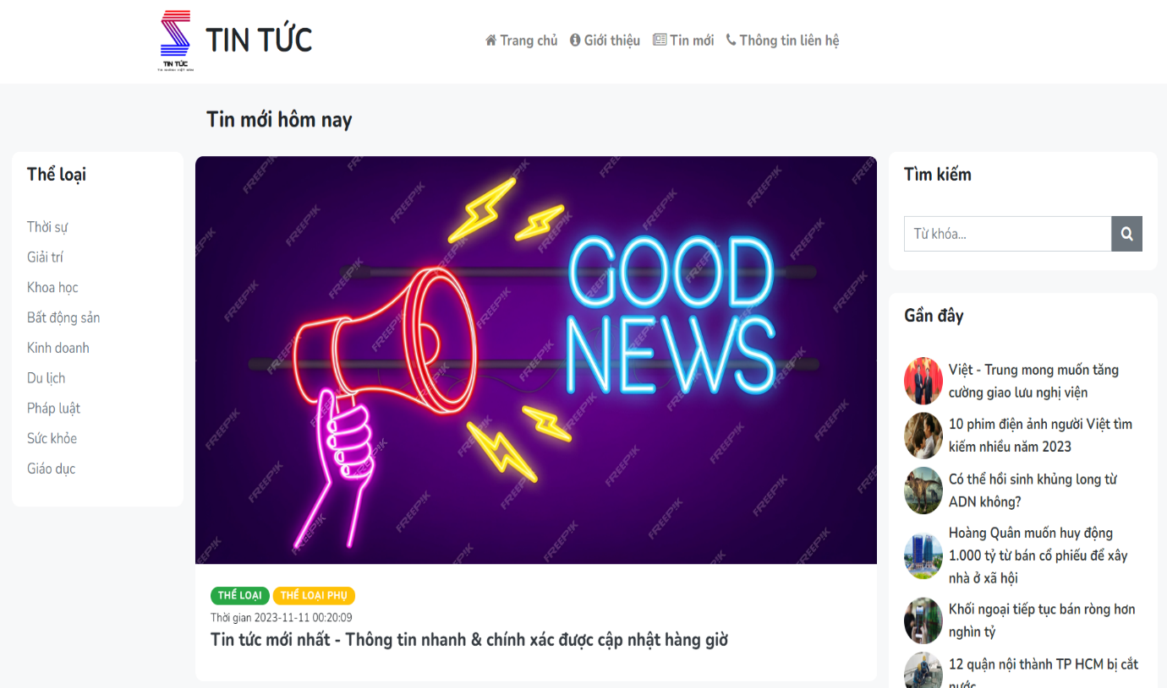

**Hình 3.1.** Giao diện trang chủ

Giao diện trang chủ:

* Hiển thị danh sách các tin tức
* Hiển thị danh sách thể loại, người dùng có thể chọn 1 thể loại để xem các tin tức thuộc thể loại đó;
* Hiển thị danh sách các tin tức gần đây;
* Nút tìm kiếm: Người dùng có thể nhập từ khóa và bấm nút tìm kiếm để hiển thị ra các tin tức cần tìm.
* Nút giới thiệu: người dùng có thể bấm vào để xem thông tin giới thiệu về Website;
* Nút Thông tin liên hệ: người dùng có thể bấm vào để xem các thông tin liên hệ về người quản trị.

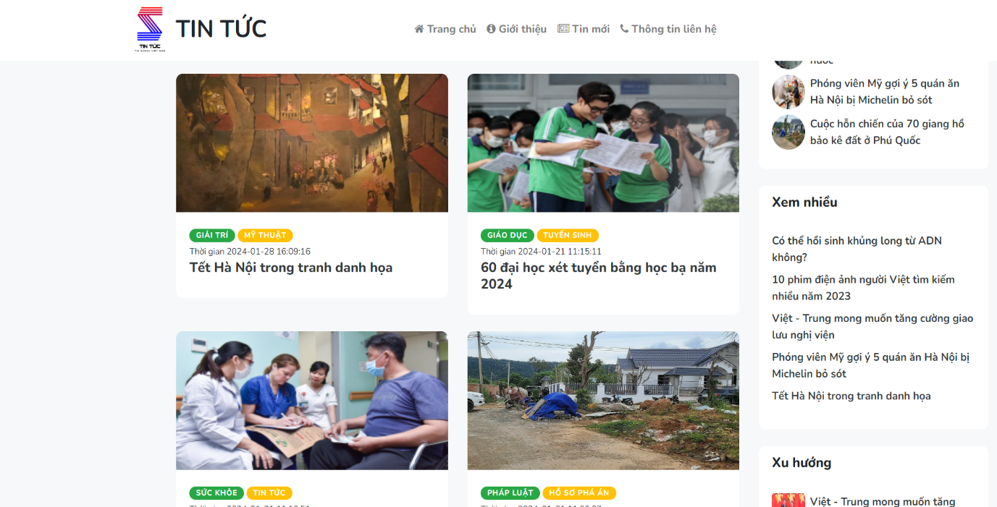

**Hình 3.2.** Giao diện danh sách tin tức

Giao diện danh sách tin tức: Hiển thị danh sách các tin tức, người dùng có thể bấm vào 1 tin tức để có thể xem chi tiết về tin tức đó;

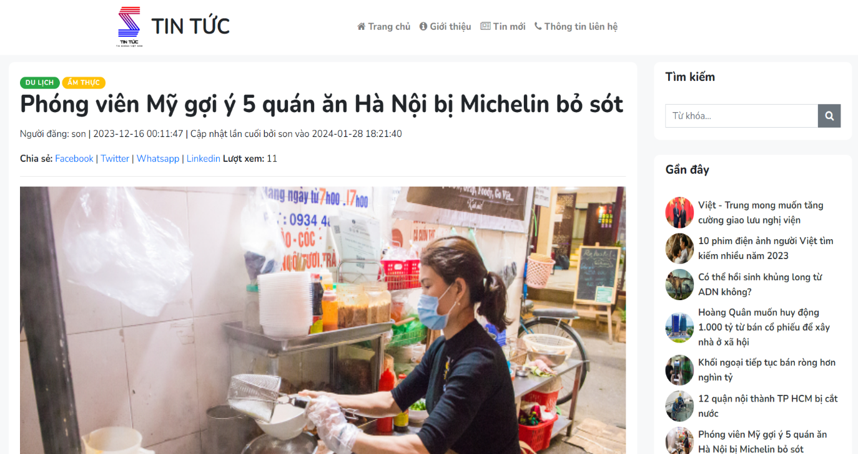

**Hình 3.3.** Giao diện chi tiết tin tức

Giao diện chi tiết tin tức:

* Khi người dùng bấm vào 1 tin tức sẽ chuyển đến trang chi tiết của tin tức đó;
* Hiển thị chi tiết tin tức, người dùng có thể xem thể loại chính, thể loại phụ của tin tức, số lượng lượt xem tin tức đó;
* Nút chia sẻ: người dùng có thể chia sẻ tin tức lên các nền tảng mạng xã hội có sẵn như: Facebook, Twitter, Whatsapp, Linkedin.

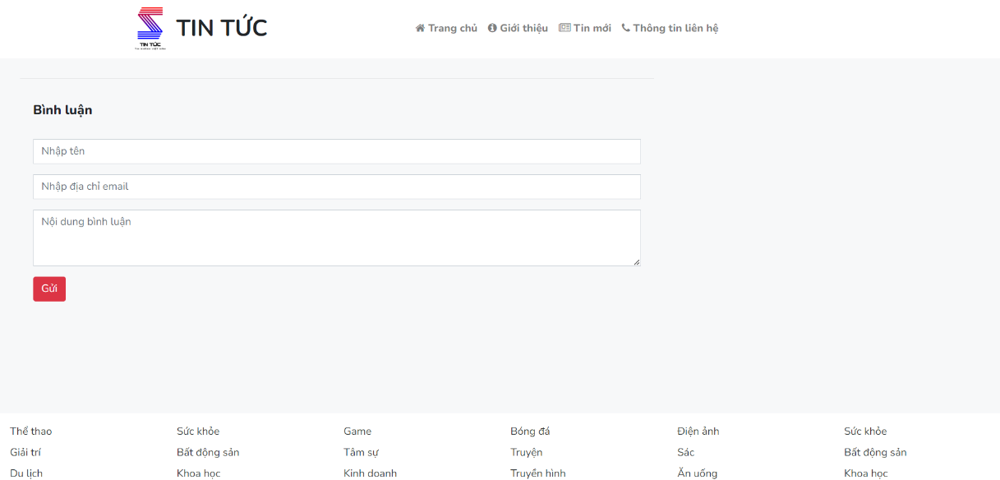

**Hình 3.4.** Giao diện bình luận

Giao diện bình luận:

* Khi người dùng đang ở trang chi tiết của tin tức, có thể sử dụng chức năng bình luận bằng cách nhập đầy đủ thông tin vào mẫu và bấm nút gửi, nội dung bình luận sẽ được hiển thị lên trang chi tiết tin tức đó.

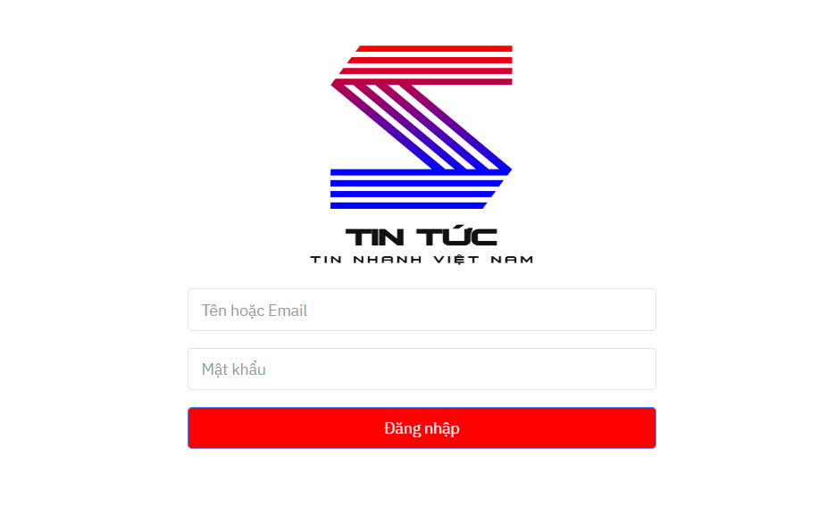

**Hình 3.5.** Giao diện đăng nhập người quản trị

Giao diện đăng nhập người quản trị: Khi người quản trị muốn sử dụng chức năng quản lý thì cần phải đăng nhập bằng cách nhập đầy đủ thông tin vào mẫu và bấm nút đăng nhập để chuyển đến trang quản lý.

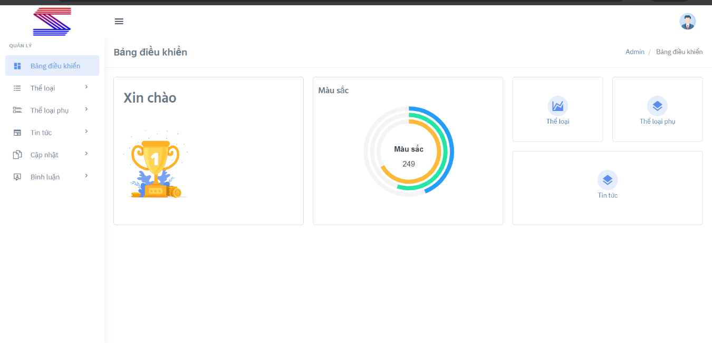

**Hình 3.6.** Giao diện người quản trị

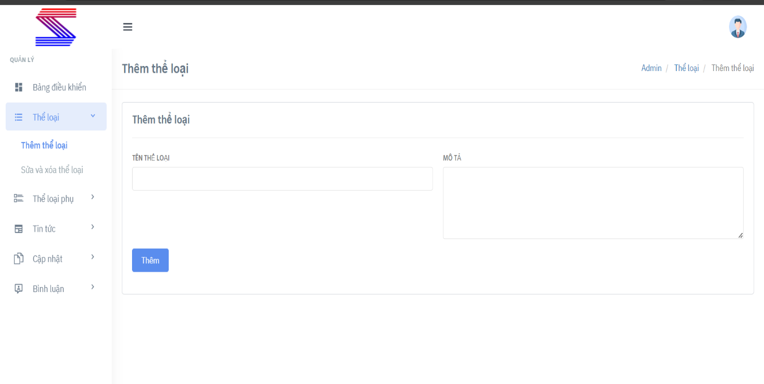

**Hình 3.7.** Giao diện thêm thể loại

Giao diện thêm thể loại: Người quản trị có thể thêm thể loại mới bằng cách nhập đầy đủ thông tin như tên thể loại, mô tả vào mẫu và bấm nút thêm.

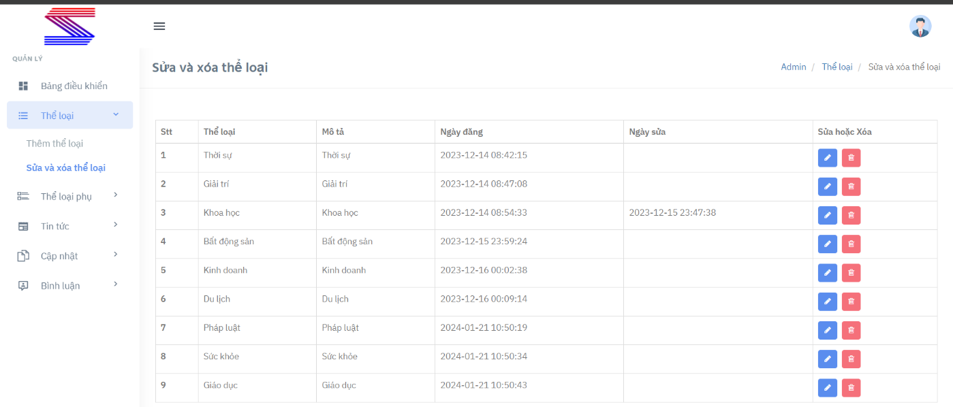

**Hình 3.8.** Giao diện sửa và xóa thể loại

Giao diện sửa và xóa thể loại:

* Hiển thị thông tin thể loại;
* Nút sửa: Người quản trị bấm vào nút sửa để sửa các thông tin về thể loại;
* Nút xóa: Người quản trị bấm vào nút xóa để xóa thể loại.

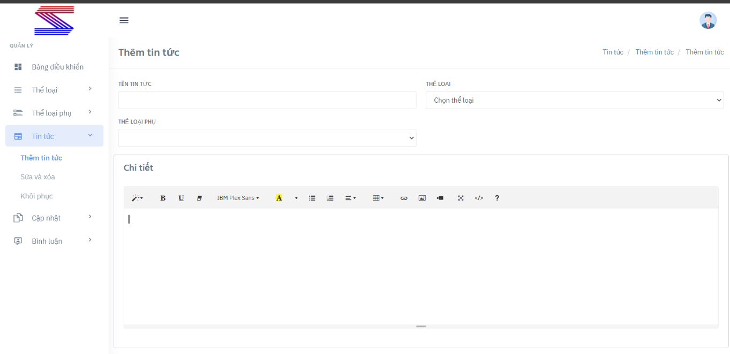

**Hình 3.9.** Giao diện thêm tin tức

Giao diện thêm tin tức: Người quản trị có thể thêm tin tức mới bằng cách nhập đầy đủ thông tin như tên tin tức, thể loại chính, thể loại phụ, chi tiết tin tức, ảnh đại diện và bấm nút thêm.

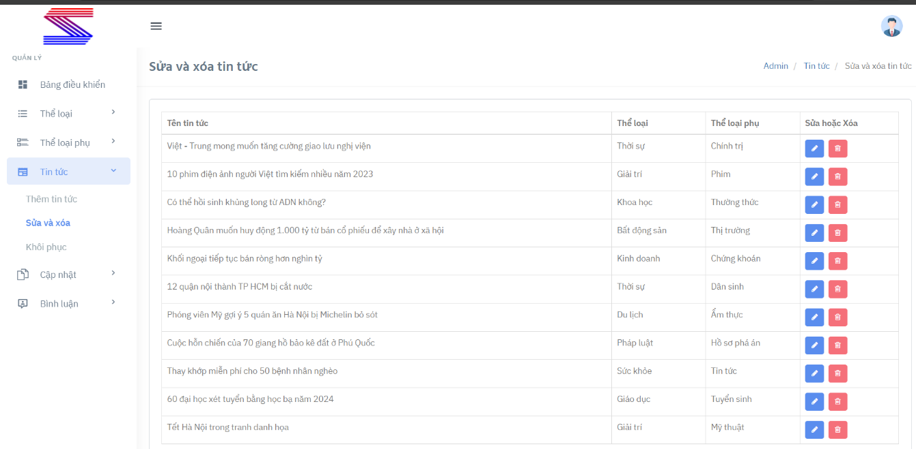

**Hình 3.10.** Giao diện sửa và xóa tin tức

Giao diện sửa và xóa tin tức:

* Hiển thị thông tin về tin tức;
* Nút sửa: Người quản trị bấm vào nút sửa để sửa các thông tin về tin tức;
* Nút xóa: Người quản trị bấm vào nút xóa để xóa tạm thời tin tức.
* Nút khôi phục: Người quản trị có thể bấm vào để khôi phục tin tức vừa xóa hoặc có thể chọn xóa vĩnh viễn.

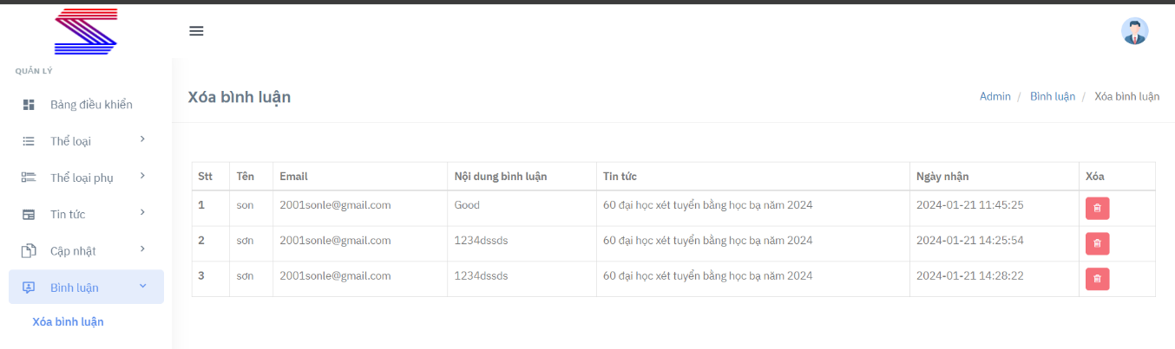

**Hình 3.11.** Giao diện quản lý bình luận

Giao diện quản lý bình luận: Người quản trị có thể bấm vào nút xóa để xóa bình luận người dùng khỏi trang chi tiết tin tức.

## 3.2. Kiểm thử hệ thống

|  |  |  |  |  |  |  |  |
| --- | --- | --- | --- | --- | --- | --- | --- |
| **STT** | **Mã** | **Kịch bản kiểm thử** | **Các bước**  **thực hiện** | **Dữ liệu**  **kiểm thử** | **Kết quả mong đợi** | **Kết quả thực tế** | **Trạng thái** |
| 1 | TC_01 | Xác minh người quản trị có thể đăng nhập với dữ liệu hợp lệ (valid data) | 1) Chạy phần mềm visua studio code, xampp (Start)  2) Nhập tên đăng nhập  3) Nhập mật khẩu  4) Nhấp vào nút 'Đăng nhập' | Tên đăng nhập sử dụng:  Mật khẩu: | Người quản trị có thể đăng nhập vào trang quản lý | Như mong đợi | Thành công |
| 2 | TC_02 | Xác minh người quản trị không thể đăng nhập với dữ liệu KHÔNG hợp lệ (invalid data) | 1) Chạy phần mềm visua studio code, xampp (Start)  2) Nhập tên đăng nhập  3) Nhập mật khẩu  4) Nhấp vào nút 'Đăng nhập' | Tên đăng nhập sử dụng: son  Mật khẩu: 12 | Người quản trị không thể đăng nhập vào trang quản lý | Như mong đợi | Thành công |
| 3 | TC_03 | Xác minh người dùng có thể bình luận với dữ liệu hợp lệ (valid data) | 1) Chạy phần mềm visua studio code, xampp (Start)  2) Nhập tên người dùng  3) Nhập địa chỉ email  4) Nhập nội dung bình luận  5) Nhấp vào nút 'Gửi' | Tên người dùng:  Địa chỉ emai:  Nội dung bình luận: Good | Thông tin bình luận được hiển thị trên trang chi tiết tin tức | Như mong đợi | Thành công |

**Bảng 3.1.** Kiểm thử hệ thống

## 3.3. Đánh giá hệ thống

Ưu điểm:

- Thông tin nhanh chóng và cập nhật: Website tin tức cung cấp thông tin mới nhanh chóng, giúp người đọc cập nhật sự kiện và tin tức hàng ngày.

- Đa dạng về nội dung: Cung cấp tin tức từ nhiều lĩnh vực như chính trị, kinh tế, văn hóa, khoa học, giải trí, thể thao, giáo dục, và nhiều lĩnh vực khác.

- Tiện ích và tương tác: Cung cấp các tính năng tương tác như bình luận, chia sẻ, đánh giá giúp tạo ra cộng đồng trực tuyến.

- Tiện lợi và khả năng truy cập từ xa: Người đọc có thể truy cập thông tin từ mọi nơi có kết nối internet, giúp họ tiếp cận tin tức mọi lúc, mọi nơi.

- Tính tương tác và phản hồi: Cung cấp cơ hội cho người đọc để thể hiện ý kiến thông qua các phản hồi và bình luận.

- Tính đối tượng hóa: Cung cấp nội dung theo sở thích và đặc điểm cá nhân, tối ưu hóa trải nghiệm người đọc.

- Độ tin cậy và chất lượng thông tin: Website tin tức uy tín cung cấp thông tin chính xác, đáng tin cậy, và được biên tập kỹ lưỡng.

- Khả năng tìm kiếm và đề xuất: Hệ thống tìm kiếm mạnh mẽ và tính năng đề xuất nội dung tương tự giúp người đọc dễ dàng tìm kiếm thông tin.

Nhược điểm:

- Kinh phí để xây dựng một hệ thống tin tức thiết bị bao gồm máy móc, phần mềm,…rất tốn kém;

- Do thời gian làm Website và kiến thức của em còn hạn chế nên bài báo cáo chưa được thật sự hoàn chỉnh, một số chức năng trong phần quản lý vẫn chưa thể giải quyết triệt để.

# KẾT LUẬN

## 1. Kết quả đạt được

- Cài đặt và sử dụng thành công Website tin tức.

- Hiểu rõ hơn về ngôn ngữ PHP và ứng dụng của nó.

- Giao diện rõ ràng, đơn giản và dễ sử dụng.

## 2. Tồn tại và hạn chế

- Còn nhiều thiếu sót trong hệ thống dữ liệu.

- Website hoạt động vẫn chưa hiệu quả và chưa chuyên nghiệp.

- Khó xử lý những trường hợp ngoài ý muốn.

- Chưa phát triển tối đa chức năng của hệ thống.

## 3. Hướng phát triển

Do sự hiểu biết có hạn của bản thân về kiến thức, các kỹ năng lập trình, cũng như sự non yếu về mặt kinh nghiệm, ý tưởng do mới đi vào làm việc. Chính vì thế em rất mong sự đóng góp ý kiến của quý thầy cô và các bạn để rút ra kinh nghiệm, có nhiều ý tưởng để những đồ án sau này được hoàn chỉnh hơn. Với sự đa dạng và phát triển không ngừng của công nghệ, em mong rằng sản phẩm sẽ ngày càng hoàn thiện hơn, gần gũi hơn với hoạt động quản lý khách sạn ngày càng phát triển. Cuối cùng, em sẽ tìm thêm ý tưởng, học hỏi nhiều hơn để phát triển sản phẩm của em ngày càng hoàn thiện hơn nữa.

# TÀI LIỆU THAM KHẢO

[1] Lê Văn Phùng, *Kỹ nghệ phần mềm*, NXB Thông tin và Truyền thông, 2014.

[2] Lê Văn Phùng, Lê Hương Giang, *Kỹ nghệ phần mềm nâng cao*, NXB Thông tin và truyền thông, 2015.

[3] Đoàn Văn Ban, Nguyễn Thị Tĩnh, *Giáo trình phân tích thiết kế hệ thống hướng đối tượng bằng UML*, NXB Đại học sư phạm, 2011.

[4] Ian Sommerville*, Software Engineering*, Ninth Edition, Addison-Wesley, 2011.

[5] Scott Tilley, Harry J.Rosenblatt, *Systems Analys and Design*, Shelly Cashman Series, 11th Edition, 2016.